大盘一路上涨，定投下不去手怎么办

**作者：二师父**

**微信公众号：二师父定投**

**ID:ershifudt88**

大盘一路上涨，各种看多声音多了起来，二师父的账户除了中证500，中证传媒，300增强还处于浮亏状态，其他的基金都已经全部进入了浮盈状态。

很多读者开始懊悔之前买少了。这是人性必然，上涨就看多，下跌就看空。人的惯性思维如此。可是如果我们想要在股市大获全胜，一定需要有逆向思维。那么现在有些读者持有的基金浮盈十几个百分点，定投下不去手怎么办。

二师父给大家看张图，一张你可以轻易在网上搜到的图。

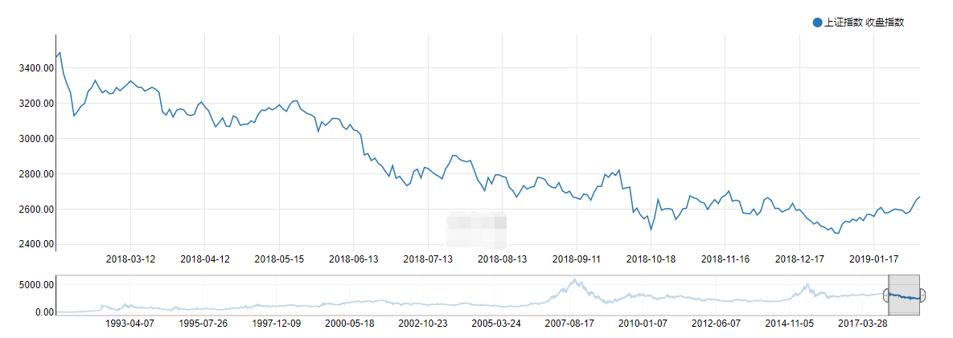

这是上证综合指数的最近一年的走势图，看到这张图你还会觉得自己现在买基金很贵吗？

不会呀，你看每200点把指数分为一个网格，现在指数点位处于第二格。二师父多次讲过，定投是和人性作战，我记得非常清楚，在去年的2月份，有读者追着二师父问白酒指数还能不能定投，二师父坚定的告诉他白酒指数已经进入高估区域，需要逐步清仓。可是还是有人冲进去被埋了。

那么现在呢？市场整体仍旧处于低位，中证500，中证医药，300增强，中证红利，50ah，基本面50等等很多指数基金仍旧处于低估的区域。如果有资金，为啥不定投呢？

因为另一种形式的贪婪，贪图买在最低点。可是最低点是最难预测的，所以我们就在低估区域分散买入，总能够买在相对低点。

不要害怕，坚定定投的信心，保留2到3成的底仓等待市场大底的时候抄底，如果牛市真的从现在开始来了，我们持有5到7成的仓位仍旧能够赚很多钱。

最近读易经的智慧，这是我第4次重新系统学习中国哲学起源的智慧了。二师父现在对涨跌，对得失已经不在意了。以前我看到账户浮亏多少有些心疼，看到账户浮盈以后也有点小开心，总会截个图炫耀下，看我买的多正确，都盈利这么多。

现在二师父不会这么干了。我只做好我该做的事情，剩下的就交给时间，走正道，行天道，必然能够实现自己的天命。财富只是其中一个很小的附属品。

希望大家也能够开悟。从定投中真正悟到人生的智慧，你会发现定投与易经哲学、职场发展、官场晋升，人生突破等等都有很大的关系，将定投悟道的道理用于工作，学习生活的各个方面，你会是人生赢家。

坚持定投吧，坚持按照自己的定投计划走，用最乐观的态度去面对不确定的未来。